**ASIGNATURA: INFORMÁTICA** **TALLERES DE REFUERZO PERIODO 1 GRADO: SEXTO**

**Temas: Herramientas para hacer mapas conceptuales en Word.**

En Clase vimos los siguientes mapas:

1. Diagrama de flujo

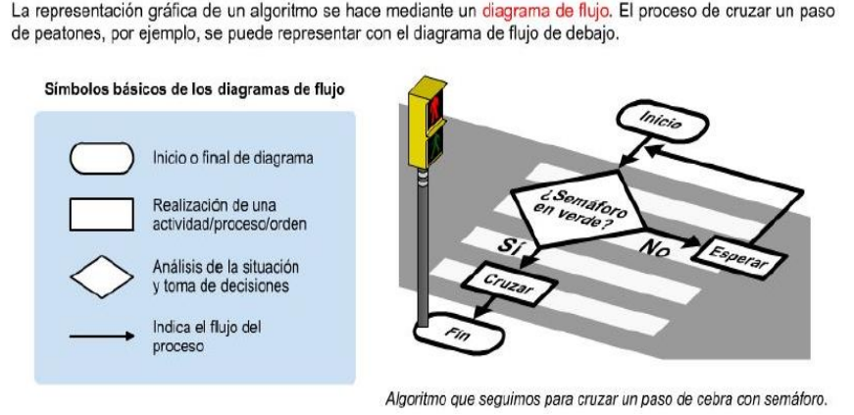

1. Mapa Mental

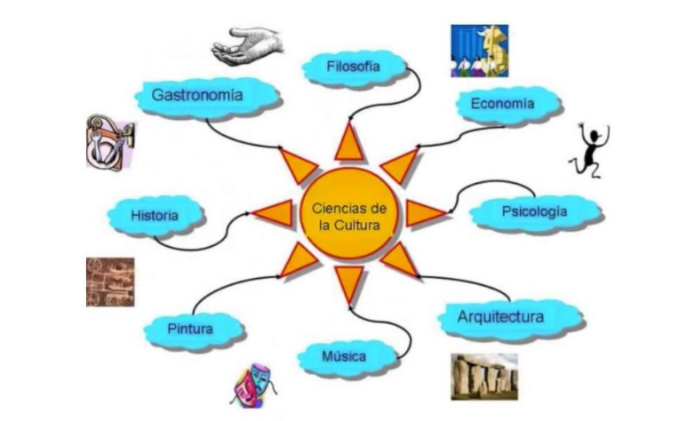

1. Mapa conceptual

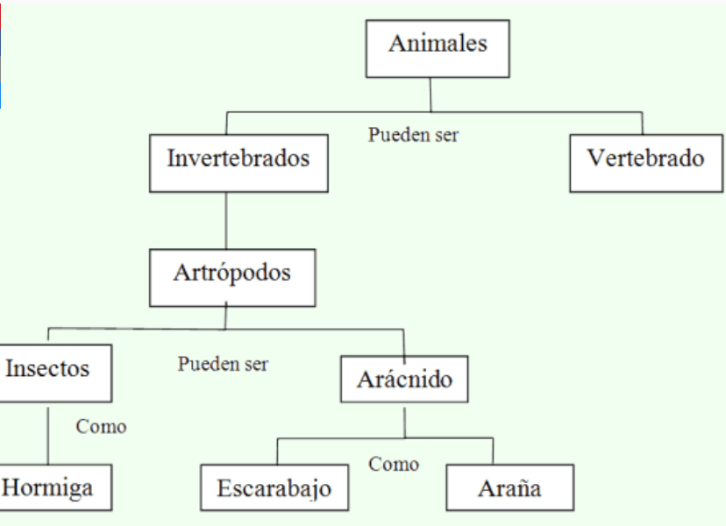

Realiza el mapa mental, conceptual y diagrama de flujo para la receta de hacer arroz con pollo.

Preséntalos en el cuaderno y estudia los procesos para presentar en Word: Formas, contornos, efectos y Diseño.